Безопасность
на воде

- пользуйтесь только оборудованными пляжами и исследованными местами купания;
- не оставляйте детей одних без присмотра взрослых, и постоянно держите их в поле зрения; |  | 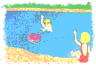
- не купайтесь в состоянии алкогольного или наркотического опьянения;

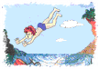 | - не купайтесь, а тем более не ныряйте в незнакомых водоемах (неизвестная глубина, камни, коряги;
- не устраивайте в воде игры с «шуточными» утоплениями;

- не заплывайте за буйки;  - не приближайтесь к катерам, лодкам, пароходам судам; | 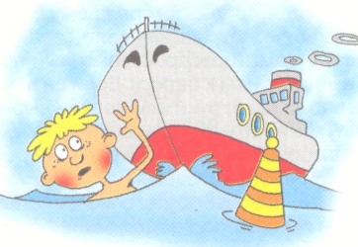

- нельзя плавать на досках, бревнах, лежаках, автомобильных камерах и надувных матрацах;

- Если у Вас в воде появилась «мышечная судорога» (свело ногу) – погрузитесь на секунду в воду с головой, и распрямив сведенную судорогой ногу, с силой потяните за большой палец ступню на себя.

Единая служба спасения
01
112 -1 сотовая связь

Меры безопасности
при эксплуатации плавсредств.

- при посадке в плавсредство не вставайте на борта и сиденья;

- нельзя сидеть на бортах, а так же переходить с места на место и пересаживаться на другие плавсредства;

- нельзя пользоваться лодкой детям до 16 лет без сопровождения взрослых; | 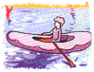
- нельзя пересекать курс идущего судна, кататься вблизи шлюзов, плотин и мостов;

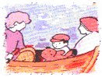 | - не перегружайте плавсредство;
- при движении не выставлять руки за борт;

- нельзя нырять с плавсредства
Техника спасения
на воде

- Заметив тонущего, следует быстро попросить людей вызвать «скорую помощь», найти лодку или плавучие предметы, веревку. Без плавсредства лучше плыть к нему вдвоем - втроем.

- Подплыв к утопающему, надо поднырнуть под него и, взяв сзади одним из приемов захвата (классический за волосы) и плыть вместе с ним к берегу.
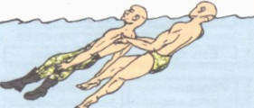

- Если он в отчаянье пытается схватить вас за шею, руки или ноги – нырните: тонущий человек, повинуясь инстинкту самосохранения, выпустить вас.

Помните!
утонувшего можно спасти, если он пробыл под водой менее 6 минут

Единая дежурно-диспетчерская служба Олонецкого района – 09, 89643178100,
(81436) 4-12-40

Государственная инспекция по маломерным судам
(81436) 4-23-98
Отдел МВД по Олонецкому району – 02, (81436) 4-14-18

Пострадавший извлечен
из воды
Различают:

- «бледное» утопление (когда вода не попала в желудок и легкие):

Резкая бледность. Выделение небольшого количества пены изо рта (или ее отсутствие).  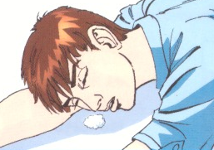 | Зрачки расширены и не реагируют на свет. Нет сознания и пульса на сонной артерии.  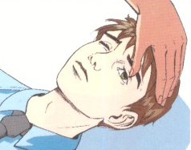

- истинное «синее» утопление:

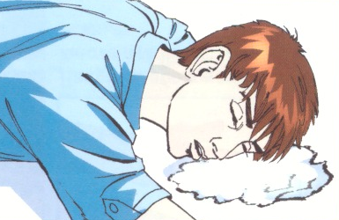
Лицо синюшного цвета. Видны набухшие вены на шее. Много пенистых выделений изо рта и носа. Это означает, что легкие наполнены водой и пострадавший в очень опасном состоянии

Необходимо:

- Отчистить рот и нос пострадавшего, которые могут быть забиты тиной или песком (повернув голову набок);
- Как можно скорее положить пострадавшего животом на свое колено (голову свесить лицом вниз), и сильно нажав, выплеснуть воду из желудка и дыхательных путей;
- Если нет рвоты, повернуть пострадавшего на спину, и проверить наличие пульса на сонной артерии;
- Если пульс не появился, надо положить пострадавшего на спину и приступить к реанимации;
Пытаемся помочь пострадавшему до приезда скорой помощи (сердечно-легочная еанимация)

- Освободить грудную клетку от одежды и расстегнуть поясной ремень;
- Прикрыть двумя пальцами мочевидный отросток;
- Нанести удар кулаком по грудине (недопустимо наносить удар при наличии пульса на сонной артерии);
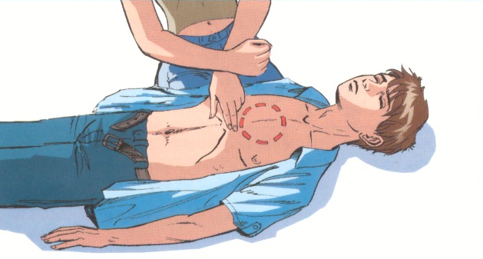
- Начать непрямой массаж сердца:
1. Сдавливание грудины проводите основанием ладони, вертикально вниз к позвоночнику. |  | 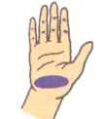
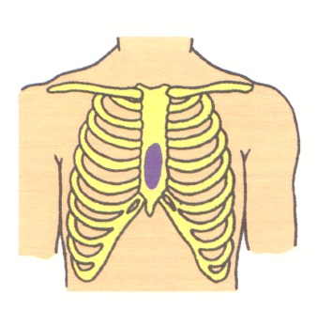 | 2. Запомните анатомическое расположение точки для непрямого массажа сердца.

3.Запомните правильное положение рук при выполнении массажа сердца.  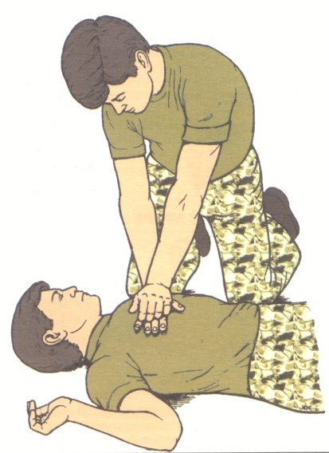 | 4. Начинаем делать комплекс сердечно-легочной реанимации:  Нажимаем на грудь с частотой не менее 60 раз в минуту.  После каждых 15 нажатий зажимаем пострадавшему нос и делаем два вдоха ему в рот.  Если пострадавшего спасают 2 человека – делают два вдоха после 5 надавливаний на грудину
- Приподнять ноги пострадавшего – для быстрого возврата крови к сердцу;
- Приложить холод к голове – для сохранения жизни головного мозга;
- Повернуть пострадавшего на живот и надавить кулаками ниже пупка – для удаления воздуха из желудка
Главное управление МЧС России
по Республике Карелия

Правила поведения на водоемах



ПАМЯТКА
НАСЕЛЕНИЮ

Республика Карелия

